|  |
| --- |
| PERIGORD Noir - Région MONTIGNAC |

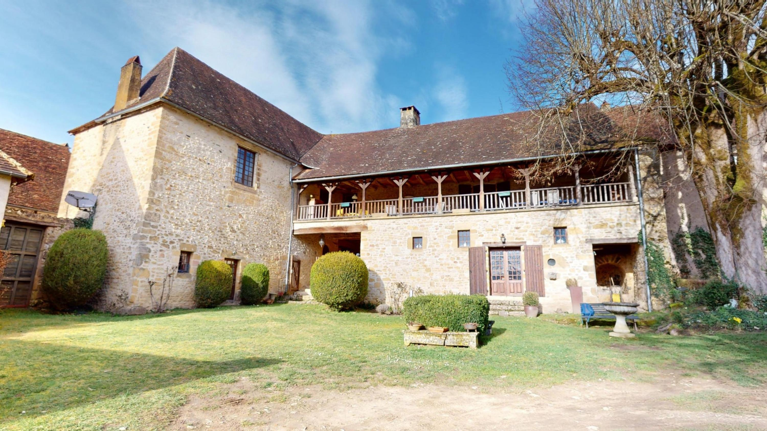

Réf: MP113769

436 800 € honoraires inclus à la charge de l'acheteur.

Rare! Vaste demeure ancienne en plein village typique avec jardin de 1700 m² avec de magnifiques éléments anciens.

Rare! Au coeur d'un village typique et authentique du Périgord Noir, à 15 minutes de Montignac, cette vaste demeure ancienne avec jardin développe environ 250 m² habitables ( 300 m² de surface au sol ) sur deux niveaux ainsi qu'une magnifique et rare galerie couverte et ouverte de plus de 60 m² permettant de profiter de l'extérieur de tous temps, et un passage dallé en pisé avec un escalier en pierre de toute beauté. La maison est composée sur deux niveaux de pièces aux volumes généreux, avec un salon de près de 60 m² avec cheminée. Plusieurs accès permettent différents usages. On trouve en rez-de-jardin un studio indépendant, et un atelier, en plus du préau pour deux voitures. On peut entrer sur le jardin piscinable de 1700 m² par trois entrées différentes ( côté rue et côté bourg ).

Les informations sur les risques auxquels ce bien est exposé sont disponibles sur le site Géorisques: www.georisques.gouv.fr

|  |  |  |  |  |  |  |
| --- | --- | --- | --- | --- | --- | --- |
| |  |  | | --- | --- | | 2 | 3 | | 4 | 5 | | 6 | 7 | |

|  |  |  |  |  |  |  |
| --- | --- | --- | --- | --- | --- | --- |
| |  |  |  | | --- | --- | --- | | Caractéristiques: | | | | * Type: Maison Ancienne * Mitoyenneté: 1 coté | * Etat: Bon * Surf. hab: 300 m² * Terrain: 1 700 m² * Séjour: 58 m² * Terrasse: 47 m² * Hameau / Village * Exposition: Sud Ouest | * 5 chambres * 3 s.d.b * 8 pièces * 1 garage * Cuisine: Indépendante * Chauffage: Fuel | |

|  |  |  |  |  |
| --- | --- | --- | --- | --- |
| |  |  | | --- | --- | | Détails complémentaires: | | | Situation du bien:   * Village   Rez de Jardin:   * 2 Ateliers * Buanderie de 6 m². * Chaufferie de 12 m². * Couloir de 5 et 16 m². * Cuisine /salle à manger de 22 m². * Hall d'entrée de 15 m² et galerie ouverte de 23 m². * Salle de bains de 9 m² avec doule vasque et baignoire. * WC   1er étage:   * 4 Chambres de 18, 25, 24 et 17 m². * Palier de 10 m². * Salle d'eau * Salon de 58 m² avec belle cheminée. * Terrasse couverte de 47 m² orientée sud ouest.   2ème étage:   * Grenier d'environ 90 m².   Dépendances:   * Gîte /studio avec pièce de 20 m², cuisine et salle d'eau. | Dépendances (suite):   * Préau pour garer deux voitures.   DPE:   * Consommation énergétique en énergie primaire 136,00 KWHep/m²an * Emission de gaz à effet de serre 40,00 Kgco2/m²an   Chauffage:   * CC Fuel   Equipements divers:   * Tout à l'égout   Services:   * Ville la plus proche : Rouffignac. * Aéroport 45 mn. * Autoroute 20 mn. * Calme * Chambre d'hôtes * Commerces de proximité à pied. * Dépendance * Ecole * Gare 10 mn. * Gîtes * Hôpital 25 mn. * Internet / ADSL * Vue dégagée.   Terrain:   * Piscine possible. | |

|  |  |  |  |  |  |  |  |  |
| --- | --- | --- | --- | --- | --- | --- | --- | --- |
| |  |  | | --- | --- | | Consommations énergétiques: | | |  |  | | **136 KWHep/m² an** | **40 Kg CO2/m² an** | | **Classe DPE - C** | **Classe GES - E** | |

**Taxe foncière: 2 000 €**

**Agent responsable du dossier**: Monsieur Ludovic MONS

E-mail: mperigord@wanadoo.fr

Mobile: 0672150964

Les informations sont données à titre informatif et non contractuel.